Zeitleisten-Kette zu Evolution Mensch

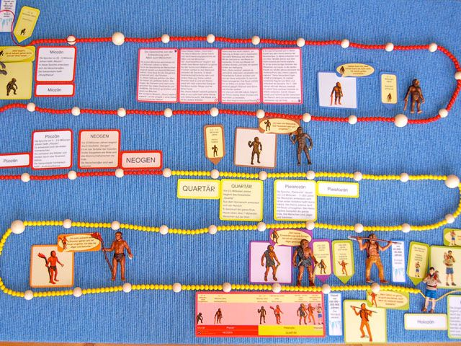

Zeit erfassen und begreifen.
Die Kette zur Zeitleiste „Evolution Mensch“ zeigt Kindern anschaulich die zeitliche Dimension der Entwicklungs-geschichte der letzten fünf Millionen Jahre vom Primaten zum Menschen.

Material
+ Kette mit gelben, roten (je 10.000 Jahre) und naturfarbenen Kugeln (jedes 100.000ste bzw. 1.000.000ste Jahr) sowie gelbe und rote Samtschnur zur Teilung der Erdzeitalter
+ 1 Figur zum Menschen von heute
+ Chart Zeitleiste zur Entwicklung des Menschen
+ Bild- und Textkarten zu den Figuren
+ Namenskärtchen zu den Figuren
+ Sprechblasen-Karten
+ Textkarten zu Erdzeitalter und Epochen
+ Geschichte zur Entwicklung des Menschen
+ Titelkarte
(die 6 Figuren „Evolution Mensch“ wie im Bild abgelichtet, sind in diesem Material nicht enthalten!)

Ziel:
- Erwerb von Allgemeinwissen zur Entwicklung des Menschen, der Erdzeitalter und Epochen
- Erfassen der Zeitspanne zur Entwicklung des Menschen mit Hilfe der Zeitleisten-Kette
- Förderung des sinnverstehenden Lesens

Darbietung:

Voraussetzungen:
Lesefertigkeiten

Verwendungsvorschläge:

Kennenlernen des Materials:
Kette auslegen und Karten zuordnen.
Mit Chart zur Entwicklung des Menschen abstimmen.
Die holzfarbenen Kugeln helfen beim Zählen in Schritten zu je 100.000 Jahren.
Die Kinder können die Zeitspanne „abgehen“ mit Vorlesen:
a) der Kärtchen zu Zeitalter und Epochen. Ergänzung mit Pfeilen und Eiszeiten-Karten.
b) der Geschichte zur Entwicklung des Menschen.
Je nach Leseerfahrung des Kindes kann der Inhalt der Textkarten zu den Zeitaltern/Epochen selbst vom Kind gelesen werden oder auch von der Lehrkraft dabei unterstützt werden.

Merkmale der Entwicklungsstufen des Menschen vom Dryopitecus bis zum Homo sapiens sapiens besprechen:
Merkmale des Affen, Merkmale des Menschen, Größe, Werkzeuge: Was hält die Figur in den Händen und was kann sie damit tun? Was braucht es zur Entwicklung der Gegenstände?...

Fragestellungen in Verbindung mit Geschichte, Geografie, Klima und Kultur.

Zur Erarbeitung mit mehreren Kindern

Entweder gemeinsam mit mehreren Kindern die Kette auslegen und mit den Karten ergänzen.
Oder jeweils ein Kind nimmt sich eine Karte und ordnet diese der Kette zu.
Kontrolle durch Chart „Evolution Mensch“.

Geschichte und Kultur
Fragestellungen in Verbindung mit Geschichte, Geografie, Biologie (z.B.: Welche Tiere lebten gemeinsam mit den Vorformen des Menschen von heute?), Klima und Kultur.
Recherche zu Nahrung, Behausung, Ritualen, Kultur, Sprache/Schriftzeichen,...
Kurzfilme z.B. bei youtube: http://www.youtube.com/watch?v=uoPGhOOBrpc

Selbstkontrolle:
Wort-, Bild- und Textkarten

Box „Zeitleiste Evolution Mensch“:
Die maßgeschneiderte Box können Sie unter dem Titel „Evolution Mensch“ bei der Therapiewerkstatt Opus bestellen:
www.werkstaette-opus.at

